**Московский государственный технический**

**университет им. Н.Э. Баумана**

Факультет «Информатика и системы управления»

Кафедра ИУ5 «Системы обработки информации и управления»

Курс «Парадигмы и конструкции языков программирования»

Отчет по ДЗ

«**Реализация модулярной системы**

**базовых классов gamedevа на Godot C#.**»

|  |  |  |
| --- | --- | --- |
| Выполнил: |  | Проверил: |
| студент группы ИУ5-31Б |  | преподаватель каф. ИУ5 |
| Ларкин Б. В. |  | Гапанюк Ю. Е. |
| Подпись и дата: |  | Подпись и дата: |
|  |  |  |

Москва, 2023 г.

Цель работы

Реализовать псевдоабстрактные классы на Godot C#, то есть родительские классы для наследования с виртуальными функциями; экземпляры наследующих классов для написания проекта на платформе. Обеспечить низкую связность кода, его универсальность, возможность использовать код как open source для использования другими разработчиками в рамках своих программ. Обеспечить проект-экземпляр работы скриптов.

Код программы

**Ability**

using Godot;

using System;

using System.Data.Common;

using System.Runtime.CompilerServices;

public unsafe partial class Ability : Node2D, ICloneable

{

    public float CD;

    public float use_time;

    public float cost;

    protected Timer useTimer;

    protected Timer CDTimer;

    protected Node ParentalAbilityNode; //Connects parent ability node to inheriting children classes and nodes.

    protected entity passive_application; //from

    protected entity active_application; //to

    protected string input_key; //input_key to enable kbm input in order to call the function. Otherwise cast on CD

    public void perform(entity obj){

        if (get_state() & !is_oneshot()){

            Use(passive_application);

        }

        else{

            if (Input.IsActionJustPressed(input_key)){

                UseAbility(obj);

                passive_application = obj;

            }

        }

    }

    public void perform(entity from, entity to){

        if (get_state() & !is_oneshot()){

            Use(passive_application, active_application);

        }

        else{

            if (Input.IsActionJustPressed(input_key) || (input_key == null)){

                UseAbility(from, to);

                passive_application = from;

                active_application = to;

            }

        }

    }

    public bool get_state(){

        return (bool)ParentalAbilityNode.GetMeta("is_using");

    }

    public void set_state(bool x){

        ParentalAbilityNode.SetMeta("is_using",x);

        return;

    }

    public void set_canuse(bool x){

        ParentalAbilityNode.SetMeta("CanUse",x);

        return;

    }

    public bool get_canuse_state(){

        return (bool)ParentalAbilityNode.GetMeta("CanUse");

    }

    public void set_oneshot(bool x){

        ParentalAbilityNode.SetMeta("OneShot",x);

        return;

    }

    public bool is_oneshot(){

        return (bool)ParentalAbilityNode.GetMeta("OneShot");

    }

    public object Clone()

    {

        return this.MemberwiseClone();

    }

    protected virtual void Use(entity obj){}

    protected virtual void Use(entity from, entity to){}

    public void UseAbility(entity obj)

    {

        if (get_canuse_state() == true){

            Use(obj);

            passive_application = obj;

            set_state(true);

            set_canuse(false);

            useTimer.Start();

        }

    }

    public void UseAbility(entity from, entity to)

    {

        GD.Print(get_canuse_state());

        if (get_canuse_state() == true){

            Use(from, to);

            passive_application = from;

            active_application = to;

            set_state(true);

            set_canuse(false);

            useTimer.Start();

        }

    }

    void _on_ready()

    {

        useTimer = GetNode<Timer>("useTimer");

        CDTimer = GetNode<Timer>("CDTimer");

        useTimer.WaitTime = use_time;

        CDTimer.WaitTime = CD;

        ParentalAbilityNode = GetNode(this.GetPath());

        set_state(false);

        set_oneshot(true);

    }

    protected Ability(Ability Obj){

        if (this != Obj){

            this.CD = Obj.CD;

            this.use_time = Obj.use_time;

            this.cost = Obj.cost;

        }

    }

    protected Ability(float cd, float uset, float ct, string input_key){

        CD = cd;

        use_time = uset;

        cost = ct;

        this.input_key = input_key;

    }

    protected void _on_use_timer_timeout()

    {

        set_state(false);

        CDTimer.Start();

    }

    protected void _on_cd_timer_timeout()

    {

        set_canuse(true);

    }

    public Ability()

    {

        CD=1.0f;

        use_time=0.5f;

        cost = 0;

    }

}

**entity**

using Godot;

using System;

public abstract partial class entity : CharacterBody2D, ICloneable

{

    public float max_speed;

    public float acceleration;

    public float friction;

    public float HP;

    public override void _PhysicsProcess(double delta){}

    public Vector2 direction;

    public Vector2 velocity;

    protected entity(entity Obj){

        if (this != Obj){

            max_speed = Obj.max_speed;

            acceleration = Obj.acceleration;

            friction = Obj.friction;

            this.HP = Obj.HP;

        }

    }

    protected entity(){

        max_speed = 300;

        acceleration = 150;

        friction = 100.0f;

        HP = 100.0f;

    }

    protected entity(float max_spd, float hp, float a, float fr){

        max_speed = max_spd;

        acceleration = a;

        friction = fr;

        HP = hp;

    }

    public abstract object Clone();

    public void perform(Ability a){

        a.perform(this);

    }

    public void perform(Ability a, entity to){

        a.perform(this, to);

    }

}

**Dash**

using Godot;

using System;

public unsafe partial class Dash : Ability

{

    public float dash_speed;

    public bool ghost_on;

    protected override void Use(entity Obj)

    {

        Obj.velocity = Obj.direction * dash_speed;

    }

    public Dash(Dash Obj) : base(Obj)

    {

        dash_speed = Obj.dash_speed;

        ghost_on = Obj.ghost_on;

    }

    public Dash () : base()

    {

        dash_speed = 600f;

        ghost_on = false;

    }

    public void set(float cd, float uset, float ct, float dash_spd, bool ghost, string input_key, bool one_s) //Connects Nodes together

    {

        CD = cd;

        use_time = uset;

        cost = ct;

        useTimer = GetNode("Ability").GetNode<Timer>("useTimer");

        CDTimer = GetNode("Ability").GetNode<Timer>("CDTimer");

        ParentalAbilityNode = GetNode("Ability");

        CDTimer.WaitTime = cd;

        useTimer.WaitTime = uset;

        dash_speed = dash_spd;

        ghost_on = ghost;

        this.input_key = input_key;

        this.set_oneshot(one_s);

    }

}

**Player**

using Godot;

using System;

public partial class Player : entity

{

    private Dash dash;

    private AnimationTree AnimTree;

    private AnimationNodeStateMachinePlayback stateMachine;

    public override object Clone()

    {

        return new Player(this);

    }

    void _on_animation_tree_ready(){

        AnimTree = GetNode<AnimationTree>("AnimationTree");

        stateMachine = (AnimationNodeStateMachinePlayback)AnimTree.Get("parameters/playback");

    }

    void _on_dash_ready()

    {

        dash = GetNode<Dash>("Dash");

        dash.set(0.5f, 0.2f, 0, 400.0f, true, "ui_dash", true);

    }

    protected Player(Player Obj)

    {

        dash = new Dash(Obj.dash);

        HP = Obj.HP;

    }

    protected Player()

    {

        HP = 100.0f;

        max_speed = 200;

        acceleration=600;

        friction=500;

    }

    public override void _PhysicsProcess(double delta)

    {

        velocity = Velocity;

        // Input direction and handling the movement/deceleration.

        direction = Input.GetVector("ui_left", "ui_right", "ui_up", "ui_down");

        if (velocity.Length() > max_speed){

                velocity -= velocity.Normalized() * (float)(friction * delta)*1.1f;

        }

        if (direction == Vector2.Zero)

        {

            if (velocity.Length() > friction * delta){

                velocity -= velocity.Normalized() * (float)(friction * delta);

            }

            else{

                velocity = Vector2.Zero;

            }

        }

        else

        {

            //cut out unnecessary velocity

            if (direction.X == 0){velocity.X -= (float)(velocity.X * friction * delta)*0.01f;}

            if (direction.Y == 0){velocity.Y -= (float)(velocity.Y * friction * delta)*0.01f;}

            perform(dash);

            if (velocity.Length()<=max_speed)

            {

                velocity += direction * acceleration * (float)delta;

                velocity = velocity.LimitLength(max_speed);

            }

        }

        if (velocity == Vector2.Zero){

            //res://entity/Player/Player.tscn::AnimationNodeStateMachineTransition_b1bmp

            stateMachine.Travel("IDLE");

        }

        else{

            stateMachine.Travel("Walk");

            AnimTree.Set("parameters/IDLE/blend_position",velocity.Normalized()); //Passes velocity vector to choose animation played

            AnimTree.Set("parameters/Walk/blend_position",velocity.Normalized());

        }

        Velocity = velocity;

        MoveAndSlide();

    }

}

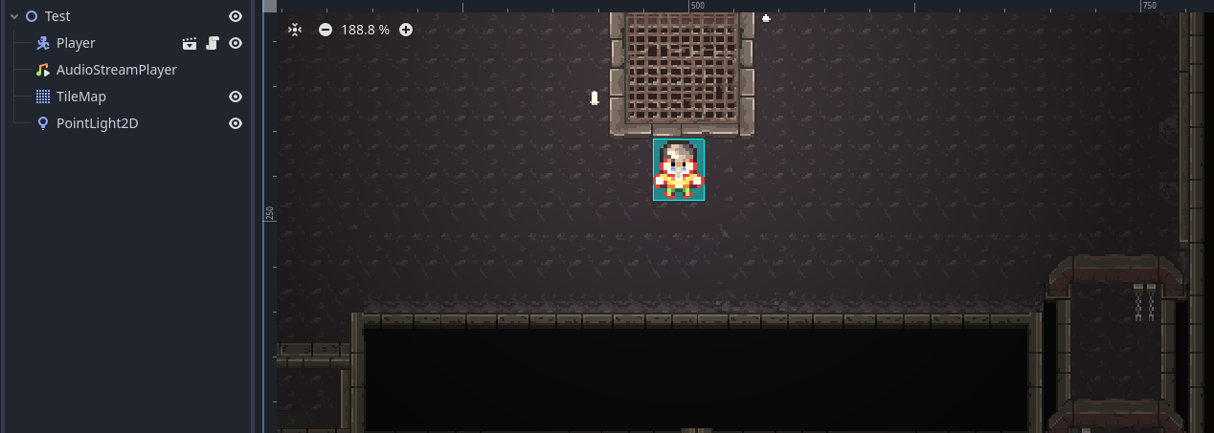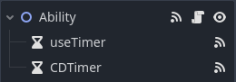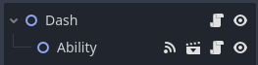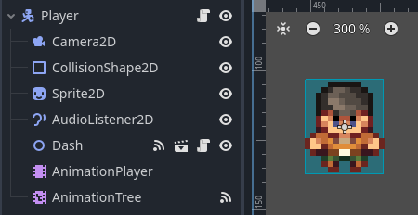Сцены в проекте

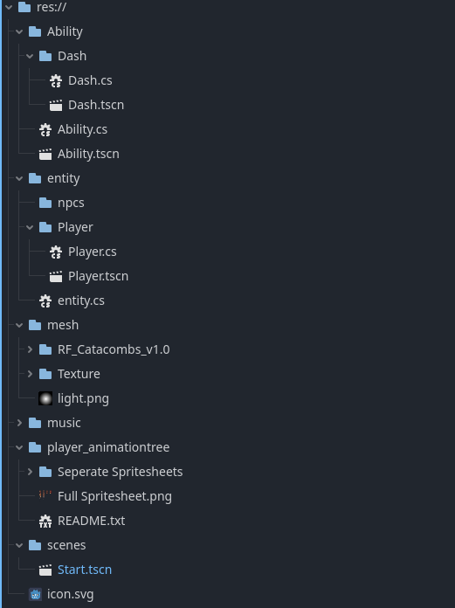Дерево файлов

Результаты выполнения

Скрипты работают исправно, проект строится без ошибок и оптимально. Низкая связность кода обеспечена, добавление сущностям новых свойств и изменение прежних происходит с минимальными затратами со стороны разработчика.